这是一篇观察流动性陷阱的文章。

**引子**

最近全球股市比较惨，动辄十几个点的涨跌幅，而且，还不止一个国家，几乎无一幸免。截至目前，道琼斯指数跌去了29.26%，英法德股市跌去了30%+，恒生指数今年也跌去了17%+。

原因很简单——市场涨了太久，赶上了全球YQ蔓延和石油价格战，它们导致全球衰退的预期很强和垃圾债收益率飙涨，两者分别从EPS和贴现的角度，重锤指数。

于是，市场开启了惨淡的下跌之旅。

但是，这还无法解释为什么市场跌这么猛，以至于造成流动性危机。为了应对流动性危机，各国央行开启了降息模式，并开始了QE，但还是没有刹住这股杀跌的风潮。市场还是跌，即便是被誉为避险工具的黄金和美国国债，也时不时地来个跳水。

那么，流动性压力的来源到底是什么？他的具体机制是什么？全球是怎么掉入这个坑里的？这篇文章将尝试从居民资产负债表再平衡的角度回答这个问题。

**初始条件**

首先，我们构造一个简单的经济体，这个经济体的居民通过持有基金和银行存款等虚拟财富的手段，最终持有了系统的真实财富——企业。我们假设企业部门的价值为100，杠杆率为50%；基金持代持了70企业所有权，20的债券——这部分债券的信用等级较低，50的股权；银行持有了30的债券，这部分债券的信用等级较高。

在初始状态之下，居民部门对当下的资产配置状态很满意——70的基金和30的存款。

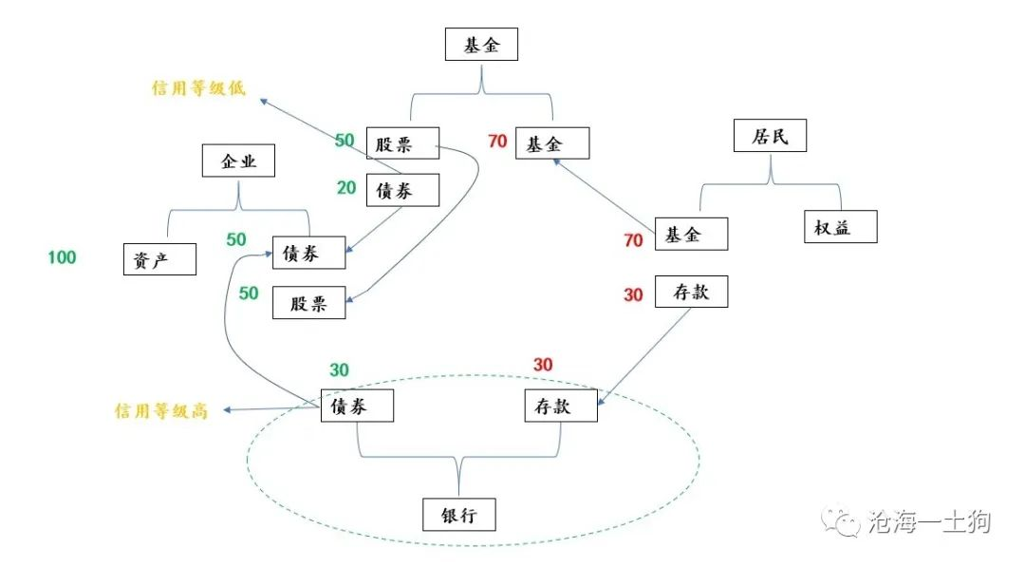

这是一个较为进取的资产配置状况，高收益的基金维持高比例，低收益的存款维持低比例——30%。

**再平衡的压力**

当衰退风险来临之时，每个居民都想提高自己低风险资产的比率——提高存款的比率。虽然每个人都可以通过赎回基金，获得存款的方式解决自身的资产配置比率，但对整个系统而言，存款的数量是一定的，这最终会导致系统以另外一种方式平衡——基金的价格下跌。

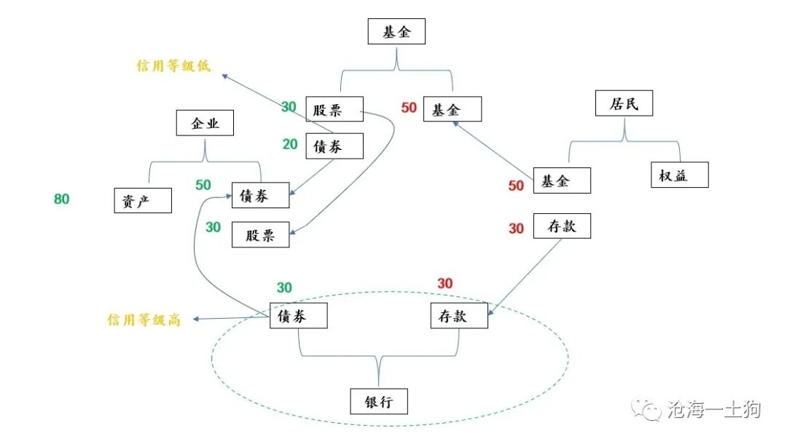

假设居民很恐慌，把意愿存款的持有比率提高至37.5%。根据初始假设，压力最终会传导到股票，基金的价值需要缩水到50，而股票的价值缩水到30，下跌了40%，企业的价值缩水到了80。

在这个假设里，有一个很严重的杠杆——混合基金的杠杆，居民意愿的存款比率只提高了7.5%，但是，却需要股票跌40%去平衡，足足放大了5.3倍。

如果不是把股票和高收益债券混合在一起，居民只会把股票看作风险资产，并不会把基金持有的高收益债也看成风险资产，反而会把高收益债当成安全资产的一种替代。但是，如果把股票和高收益债捆在一块，那么，居民只能被动地去做出一个选择：要么基金，要么存款。

出于避险诉求，居民只能一股脑地扎向存款，把存款比率的诉求推高到了37.5%，这对基金造成了极大的压力，基金又把这股压力富集到了股票市场上——股票需要跌40%来平衡。

所以，捆绑各种属性资产来寻求对冲的各种资金池才是流动性干涸的主要原因，因为捆绑行为造成了一种错位——安全的资产也成了不安全资产的一部分。

**如何释放压力**

事实上，有一种很自然的平衡办法，就是银行买入基金抛掉的债券，派生相应的存款。如下图所示，

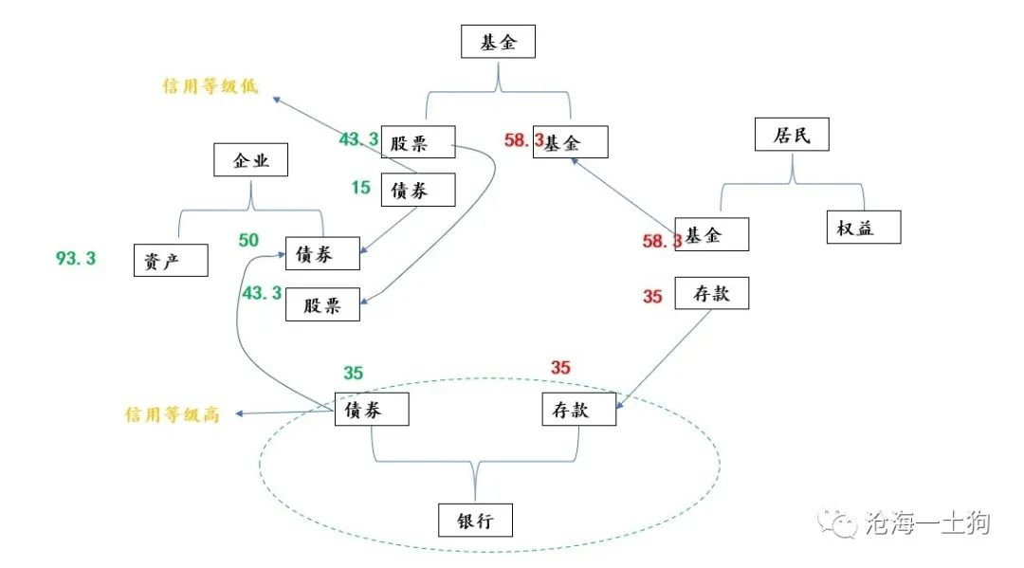

如上图所示，银行购入5个单位基金抛掉的债券，派生5个单位的存款。这导致居民配置再平衡对基金部门的压力减少，基金的净值只需要掉到58.3，股票的净值需要掉到43.3，即股票只需要下跌13.4%。

所以，银行购入基金所抛售的资产的行为对释放再平衡压力至关重要，因为这种行为可以减少风险资产，提高安全资产。

但是，这种行为往往会面临一系列障碍，譬如，信用评级的问题，一开始银行没有持有更多的债券主要原因是边际的债券评级太低了，恐慌模式下，他们更不会去购买。最终这个压力阀的作用不是那么明显。

此外，更为重要的一点是，随着直接融资的大发展，间接融资逐渐萎缩，银行在整个系统的占比越来越低。在流动性危机模式下，系统吃进风险资产，创造安全资产的能力越来越差。

最终，由于信用分层以及间接融资的萎缩，金融系统天然的压力阀门失效了。居民再平衡风险资产和安全资产的诉求制造了巨大的基金赎回压力，这股压力在股市得到放大，制造出巨大的恐慌，这又制造了更大的再平衡压力（居民可能把存款配置比率提高到40%）。系统陷入了一个死胡同——流动性黑洞。

**央行该做的事情**

在这种危急的情况下，央行不能仅仅靠一把把利率降低到0，然后指望着系统自动的恢复。这是极其不现实的，也是很不负责任的。

在一个基金+直接融资主导的系统里，市场天然缺乏应对居民风险再平衡压力的手段——银行。

所以，央行要承担起银行该承担的角色——吃进去风险资产，创造安全资产——刹住风险资产再平衡的死亡螺旋。吃进去国债，释放超额准备金是没意义的，它不改变系统风险资产和安全资产的比率。所以，买入高收益债券，买入股票etf，才应该是常规操作。风险爆发之时，居民像惊慌失措的小兽，恨不得把风险资产的比率降低到0 ，能阻止他们进一步恐慌的手段，只有无限量的安全资产供应。

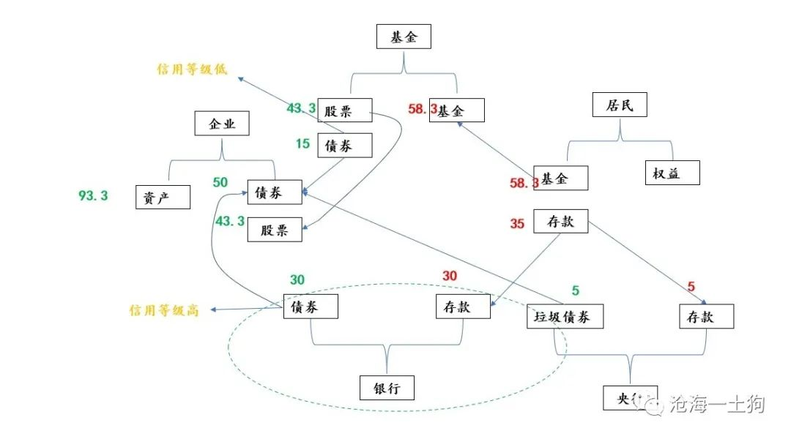

所以，利率的高低根本不是本质上的问题，居民眼里的安全资产的比率才是。降息只有在货币正常化的国家才有效，也就是说，降息有效的前提是银行直接融资的比率要足够大，并且银行要愿意冲进去买垃圾债扩表。

不幸的是，一方面，银行系统萎缩得很厉害，另一方面，央行资产负债表规模不够大。如果出了问题央行还扭扭捏捏，只会贻误战机，把居民再平衡的诉求提高到极其恐怖的水平。

只要有缺口，恐慌就不会结束，流动性压力仍然在。

**结束语**

在很长的一段时间里，金融机构都在创新，我们有了各种各样的ETF，各种各样的对冲基金，各种各样的池子，所有的资产都绑在一块。一直以来，我们都有一个错觉——借钱才是杠杆；其实，还有一种杠杆——把所有的资产绑在一块。

把一把绿豆和红豆混在一块容易，但是，把他们分开又极其艰难。然而，在危机时刻，我们需要快速地把它们分开，因为大家都想多拿点红豆。这时候我们多么需要那样一个人——把混杂在一块的红豆绿豆都拿走，先给我们一碗红豆压压惊。

最为讽刺的是，在过去的几十年里，低利率或负利率的政策已经把能干这个活儿的人搞得奄奄一息了，还能指望谁呢？

还是，谁搞的负利率就让谁去干这个活儿吧，其他的人真的没能力了。